

Projeto de DataWarehouse

Equipe:
Aluísio Rodrigo
Bruno Correia
Hugo Azevedo
Márcio Costa
Paulo Del Aguila

RECIFE, NOVEMBRO de 2008
- Sobre os dados
Os dados dizem respeito a requisições de ordem de serviço de funcionários públicos em seus respectivos departamentos. Estas requisições geram uma ou mais ordem de serviço, as quais são executadas por uma equipe, gerando um custo final do serviço concluído.
- Modelo ER da base
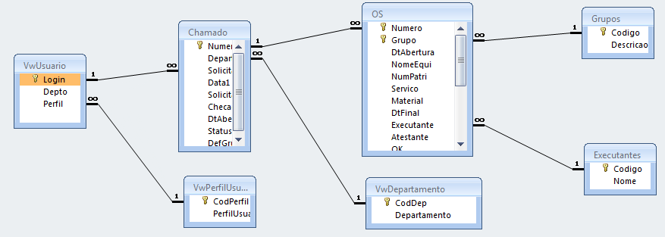
- Modelo remodelado para nossa aplicação
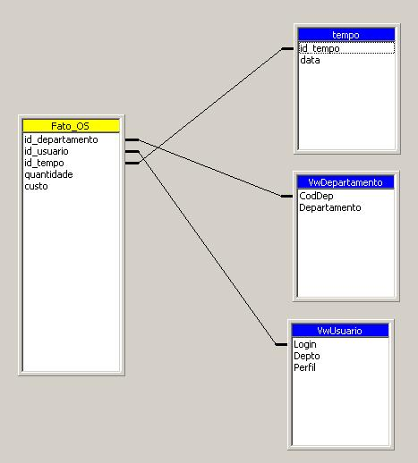
Escolhemos a tabela OS como sendo a base para modelarmos a tabela de fatos, pois ela apresenta um grande volume de dados e as dimensões qualificam a tabela de fatos. Com essa escolha, aumentamos a flexibilidade das análises construídas pelo usuário. Seus agregados (qtd e custo) são gerados a partir das requisições feitas pelos usuários em uma determinada consulta. Sua escolha se deu porque o enfoque no sistema é o suporte à decisão para gerenciamento de recursos humanos e financeiros. Além disso, escolhemos a tabela OS porque a mesma apresenta elementos de custos, e consegue mostrar quais recursos humanos são responsáveis pela execução da ordem de serviço.
As tabelas de dimensões foram modificadas de modo a aumentar o detalhamento dos dados contidos. A tabela OS é usada apenas para agregar valores na tabela de fatos.
Para a dimensão tempo selecionamos a granularidade diária, mensal, e anual porque os dados contidos no sistema são melhores se mensurados nesta ordem de grandeza. Aos elementos de tempo será atribuído um valor chave para agregar uma hierarquia na dimensão tempo.
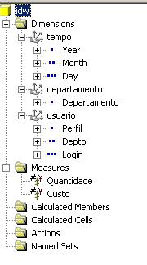
- Scripts (Consultas e Cargas)

- Script Carga

INSERT INTO Fato_OS ( id_departamento, id_usuario, id_tempo, quantidade, custo )
SELECT VwDepartamento.CodDep, VwUsuario.Login, tempo.id_tempo, Count(VwUsuario.Login) AS ContarDeLogin, Sum(OS.CUSTO) AS SomaDeCUSTO
FROM tempo, VwUsuario INNER JOIN (VwDepartamento INNER JOIN (Chamado INNER JOIN OS ON Chamado.Numero = OS.Numero) ON VwDepartamento.CodDep = Chamado.Departamento) ON VwUsuario.Login = Chamado.Solicitante
WHERE (((OS.DtAbertura)=[tempo].[data]))
GROUP BY VwDepartamento.CodDep, VwUsuario.Login, tempo.id_tempo;

- Quantidade de OS por departamento em cada Ano:
select
{[departamento].Members} on columns,
{[tempo].[Year].Members} on rows
from idw
where
[Measures].[Quantidade]

- Os cinco usuários mais custosos de todos os tempos
select topcount
({[usuario].[Login].Members},5,[Measures].[Custo]) on columns,
{[tempo].[All tempo]} on rows
from idw
where
[Measures].[Custo]

- Média de custo dos funcionários por ano
with
member [Measures].[media] as
'avg({[usuario].[Login].Members},[Measures].[Custo])'
select
{[tempo].[All tempo].Children} on columns
from idw
where
[Measures].[media]

- Quantidade de OS por departamento entre um determinado período de tempo
select
{[departamento].[All departamento].children} on columns,
{[tempo].[All tempo].[2004].[janeiro]: [tempo].[All tempo].[2004].[dezembro]} on rows
from idw
where
[Measures].[Quantidade]

- Lista de funcionários, separados por departamento, que já contribuiram para o mesmo
select
{[tempo].[All tempo]} on columns,
non empty(crossjoin({[departamento].[Departamento].members},{[usuario].[Login].members})) on rows
from idw
where
[Measures].[Quantidade]

- Retorna os logins de todos os usuarios cuja quantidade de pedidos supera 50% do total

SELECT
TOPPERCENT({[usuario].[Login].members}, 50, [Measures].[Quantidade]) ON COLUMNS
FROM idw_arfs
where ([Measures].[Quantidade])

- Retorna a quantidade de pedidos dos deparatamentos, em todos os tempos que superaram 5000 pedidos ( a quantidade é cumulativa para todos os departamentos)

SELECT
{[Measures].[Quantidade]} ON COLUMNS,
{TOPSUM([departamento].Children, 5000, [Measures].[Quantidade])} ON ROWS
FROM
[idw_arfs]

- Retorna o total de pedidos por departamentos, em todos os anos

WITH
MEMBER MEASURES.[TOTAL DE PEDIDOS] AS
'SUM ({[USUARIO].CHILDREN}, [Measures].[Quantidade])'
SELECT
CrossJoin
( {[MEASURES].[TOTAL DE PEDIDOS]}, {[Tempo].[All Tempo].CHILDREN}) ON COLUMNS,
non empty (
Descendants ({[usuario].CHILDREN})
) ON ROWS
FROM idw_arfs

- Retorna o total de pedidos por usuário em todos os anos

SELECT
non empty {[usuario].[Login].Members * [tempo].[year].Members} ON 0
FROM
[idw_arfs]
WHERE [Measures].[Quantidade]

- Retorna o total de pedidos de todos os usuários por ano
SELECT
{[usuario].CurrentMember} ON COLUMNS,
{[tempo].[All tempo].Children} ON ROWS
from idw_arfs
WHERE ([Measures].[Quantidade])
- Retorna o total de pedidos de por ano

SELECT
{[Measures].[Quantidade]} ON COLUMNS,
FILTER({[tempo].[Year].Members}, [Measures].[Quantidade] >= AVG([tempo].[Year].Members,[Measures].[Quantidade])) ON ROWS
FROM
[idw_arfs]

- Retorna a média dos 10 usuários que mais fizeram pedidos por ano

WITH
SET
[Leading10Usuarios]
AS
'TopCount ([usuario].[Login].Members, 10, [Measures].[Quantidade])'
MEMBER
[Usuario].[OverLeadingAvg] AS 'Avg ([Leading10Usuarios])'
SELECT
NON EMPTY { [Measures].[Quantidade] } ON COLUMNS,
NON EMPTY { [tempo].[Year].Members } ON ROWS
FROM
[idw_arfs]
WHERE ([Usuario].[OverLeadingAvg])

- Considerações

Para a modelagem do cubo, utilizamos o SQL Server 2000 que está disponível em alguns laboratórios da faculdade. Tivemos algumas dificuldades com a base de dados, pois nenhuma tabela continha chaves, tanto Primary Keys(PKs) como Foreign Keys(FKs), dificultando o processo de relacionamento das tabelas. Para resolver tais problemas tivemos de criar scripts tanto de novas tabelas como de migração dos dados para as mesmas.

Referências Bibliográficas

CAMPOS, Maria. Tópicos especiais em banco de dados I. Disponível em: < http://dataware.nce.ufrj.br/> Acesso em: 11 nov. 2008.

